**HƯỚNG DÃN SỬ DỤNG WEB XEM PHIM 360**

Các thành viên trong nhóm:

- Lê Hữu Phước - 60136576 (Nhóm trường)

- Ngô Xuân Huy - 60135752

- Nguyễn Văn Liêm - 60135923

- Nguyễn Duy Tín - 61131272

- Võ Bá Toàn - 60137177

Bảng phân công công việc

|  |  |
| --- | --- |
| Họ tên | Công việc |
| Nguyễn Văn Liêm | - Trang chi tiết (hiển thị chi tiết phim, thêm phim vào tủ phim...)  - Trang xem phim (xem tập phim, đánh giá, bình luận, lưu lịch sử xem tập phim, tính lượt xem phim...) |
| Ngô Xuân Huy | - Trang chủ (Hiển thị phim đề xuất, phim mới cập nhật)  - Tìm kiếm phim theo tên, tra cứu phim theo thể loại và quốc gia  - Đăng nhập, đăng ký tài khoản |
| Võ Bá Toàn | - Hiển thị lịch sử xem phim của người dùng  - Hiển thị tủ phim, xóa phim trong tủ phim của người dùng |
| Lê Hữu Phước | - Thêm, cập nhật phim  - Thêm, cập nhật, xóa tập phim |
| Nguyễn Duy Tín | - Tìm kiếm thống kê phim  - Xem chi tiết phim  - Xóa phim  - Xóa 1 tập phim |

**1. Hướng dẫn tải phim và poster phim về:**

- Người dùng cần tải các bộ phim và các poster của phim để trang web có thể hiển thị, và hoạt động đầy đủ chức năng.

**-** Truy cập link Google Drive sau để tải các bộ phim và các poster của phim (dung lượng khoảng 2GB):

**https://drive.google.com/file/d/1RgnQUi2ZyovLAdXFOeOTAkTjJbxwJu6p/view**

- Người dùng cần lưu các phim và poster vừa tải vào đúng thư mục **Films:**

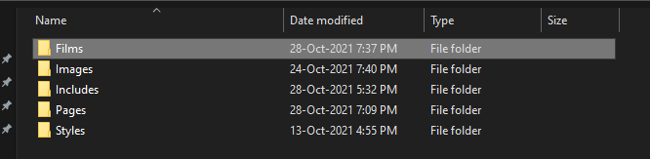



1. **Import file SQL vào cơ dử liệu**

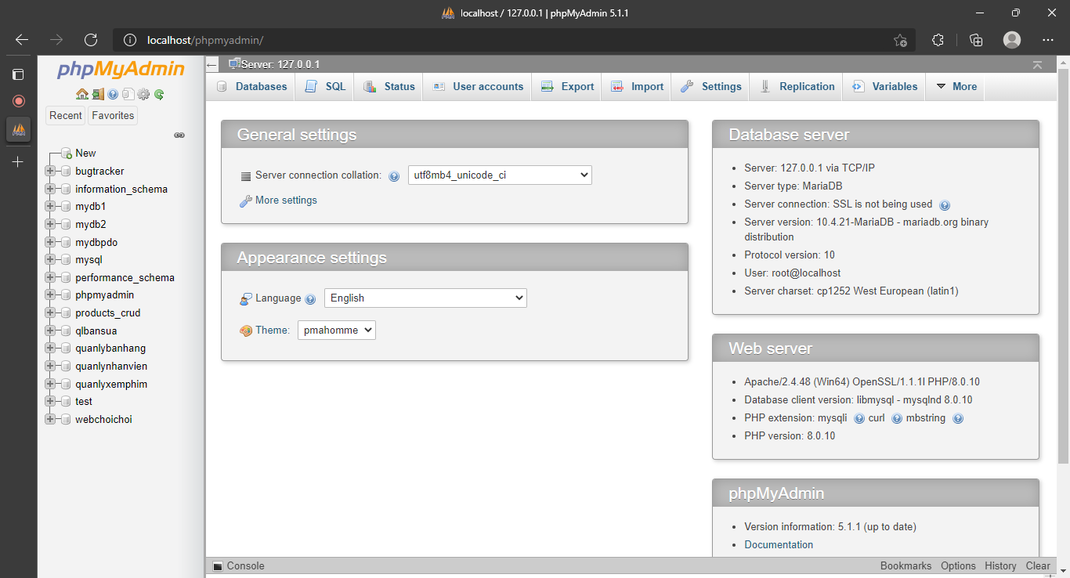

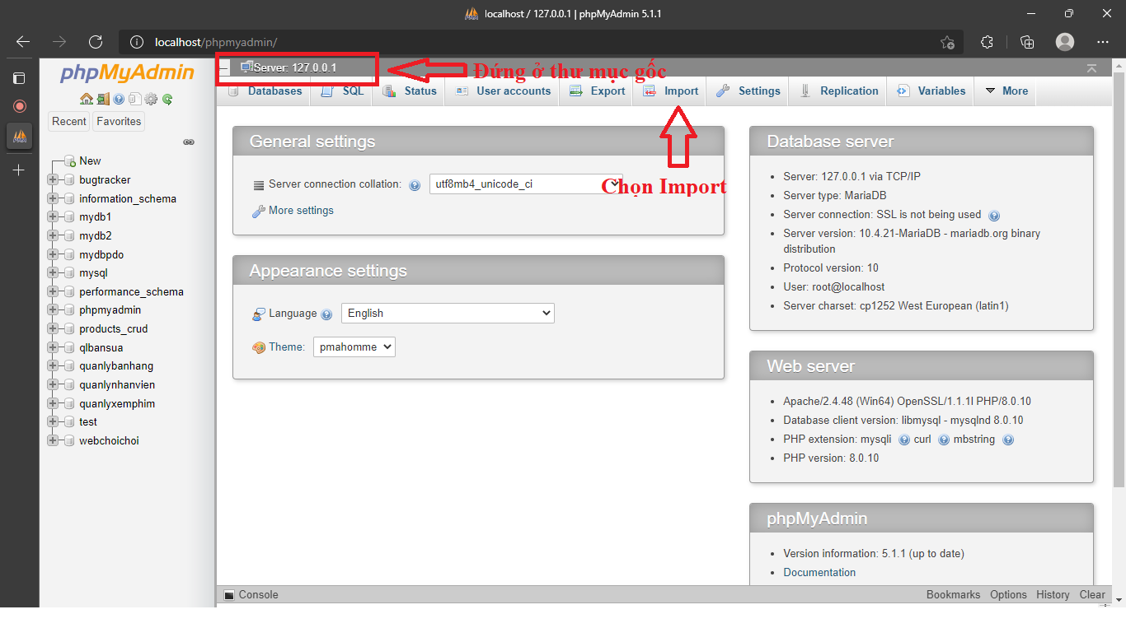

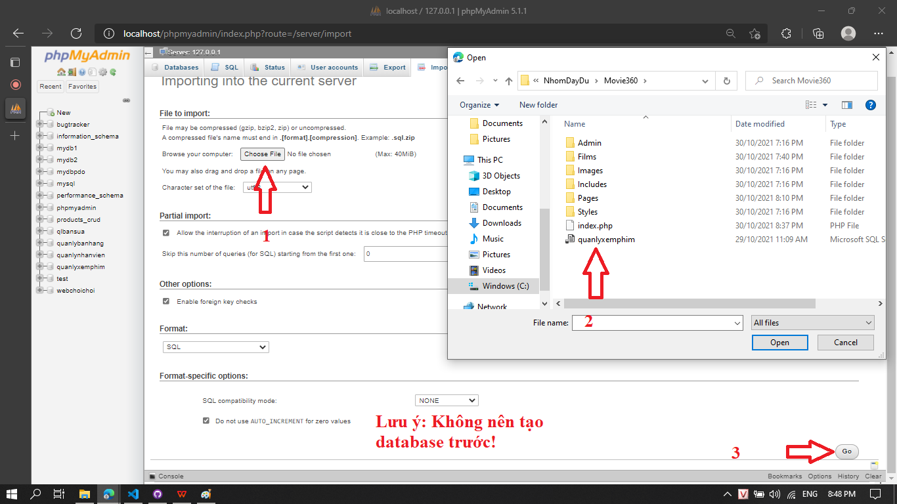

Sau khi thực hiện đầy đủ nếu mở thư mục Movie360 mà không chuyển đến trang chủ của website, ta nên mở trang Index.php đầu tiên

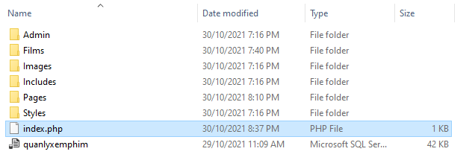

**2. Trang chi tiết phim (Nguyễn Văn Liêm):**

- Từ giao diện **trang chủ** hoặc giao diện tìm kiếm, tra cứu khi bấm vào phim bất kỳ thì sẽ chuyển sang **trang chi tiết phim** tương ứng, hiển thị đầy đủ các thông tin về phim.

- Giao diện trang chi tiết khi người dùng chưa đăng nhập:

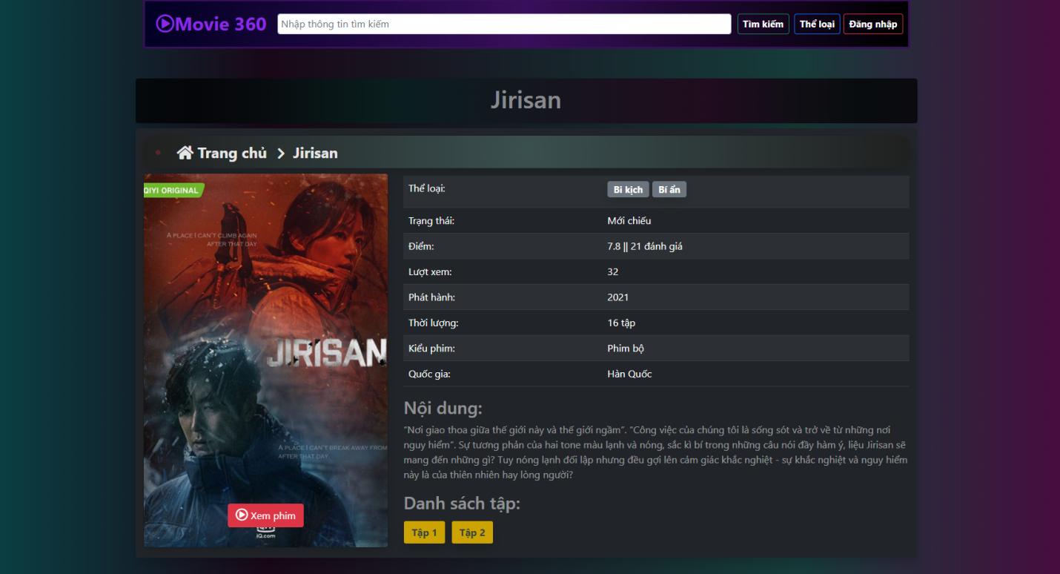

+ Thanh điều hướng để có thể quay lại trang chủ:



+ Để xem phim thì người dùng cần bấm vào nút **“Xem phim”** (bắt đầu từ tập 1 nếu là phim bộ nhiều tập) hoặc bấm xem theo từng **số tập** (nếu là phim bộ nhiều tập).

- Nếu người dùng **đã** **đăng nhập** thì ở trang chi tiết sẽ có thêm nút **“Thêm vào tủ phim”:**

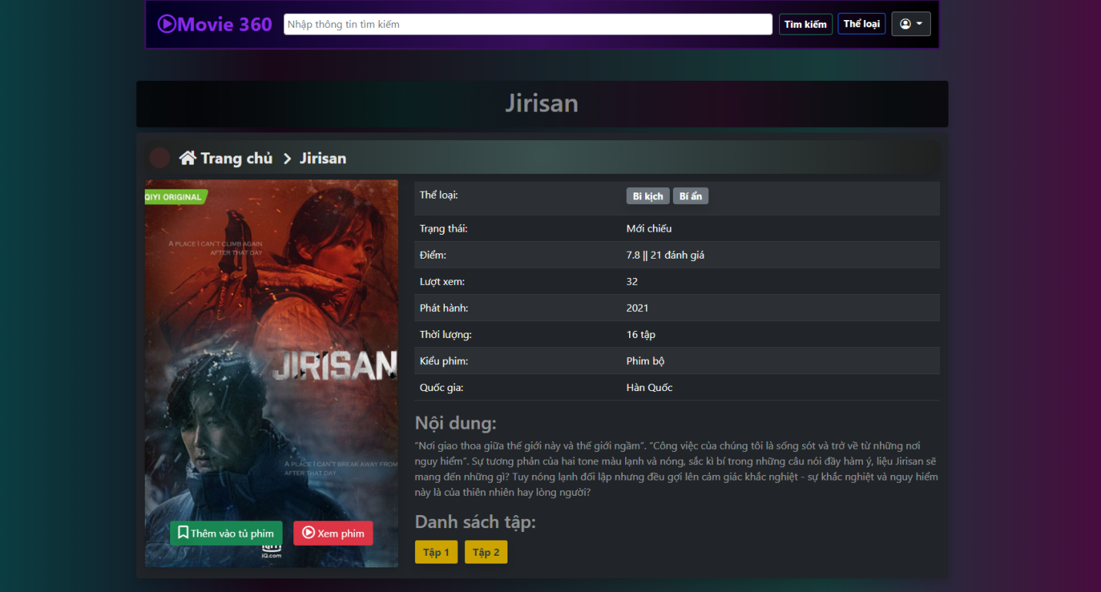

- Khi bấm thêm vào tủ phim thì sẽ hiện thông báo **“Đã thêm vào tủ phim”:**



- Nếu phim đã tồn tại trong tủ phim thì sẽ hiện thông báo **“Phim đã tồn tại trong tủ phim”:**



- Cuối trang chi tiết sẽ là phần gợi ý các bộ phim có liên quan:



**3. Trang xem phim (Nguyễn Văn Liêm):**

- Từ **trang chi tiết phim**, người dùng bấm xem phim thì sẽ chuyển sang **trang xem phim** với bộ phim và tập phim tương ứng đã chọn.

- Nếu người dùng **chưa đăng nhập** thì chỉ được xem phim và xem bình luận:

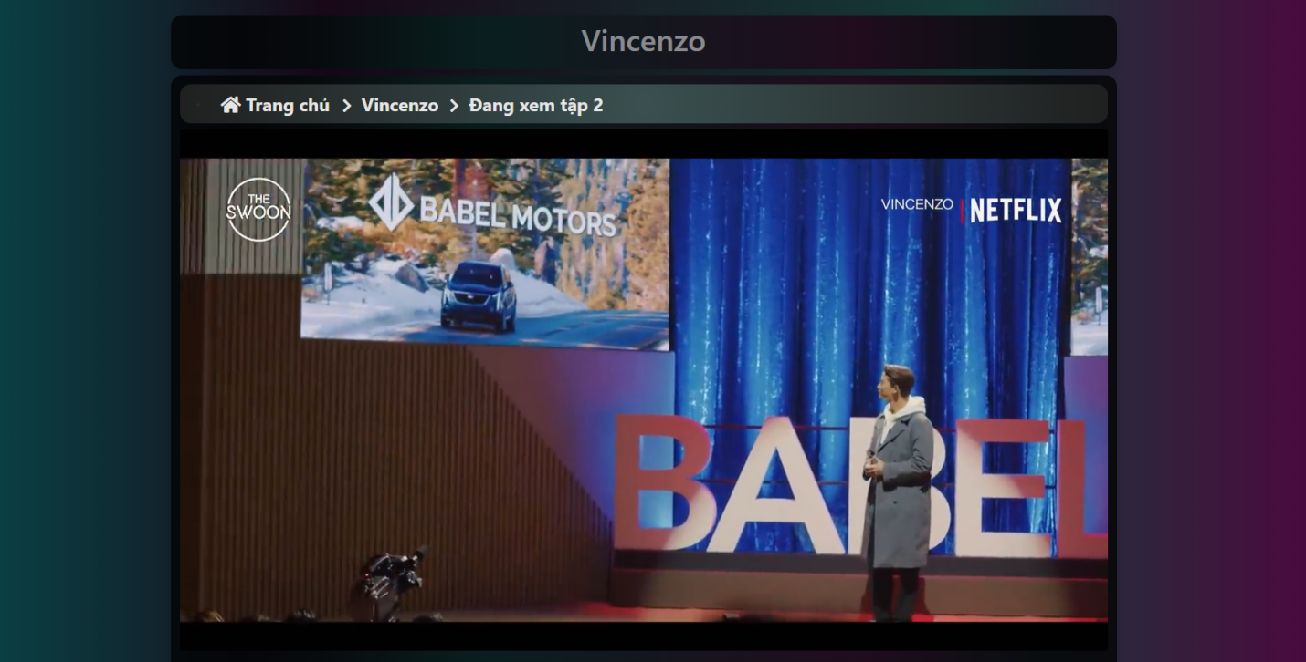

+ Thanh điều hướng đễ người dùng biết mình đang ở trang nào và dễ dàng trở về trang trước:



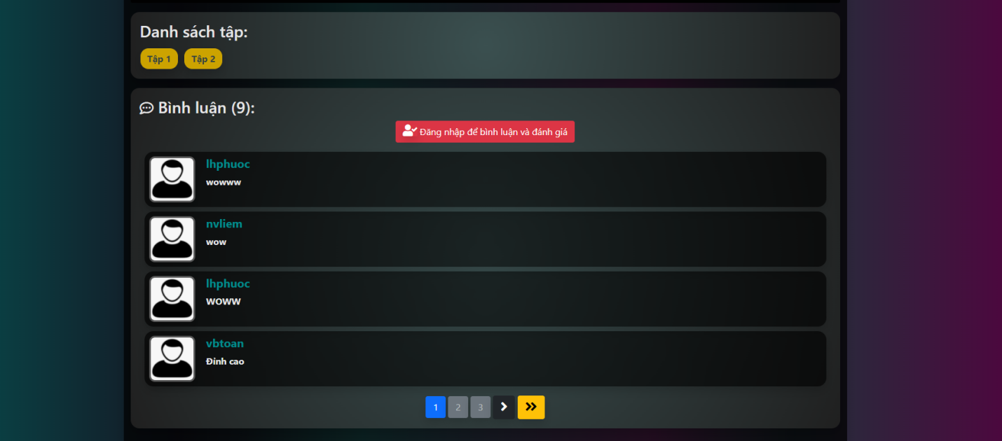

+ Nếu là phim bộ thì sẽ hiển thị 1 danh sách tập để người dùng chọn lựa.

+ Danh sách bình luận sẽ được phân trang với 4 bình luận 1 trang.

- Nếu người dùng **đã đăng nhập** thì có thể sử dụng thêm chức năng **“Đánh giá phim”** và **“Đăng bình luận”**:

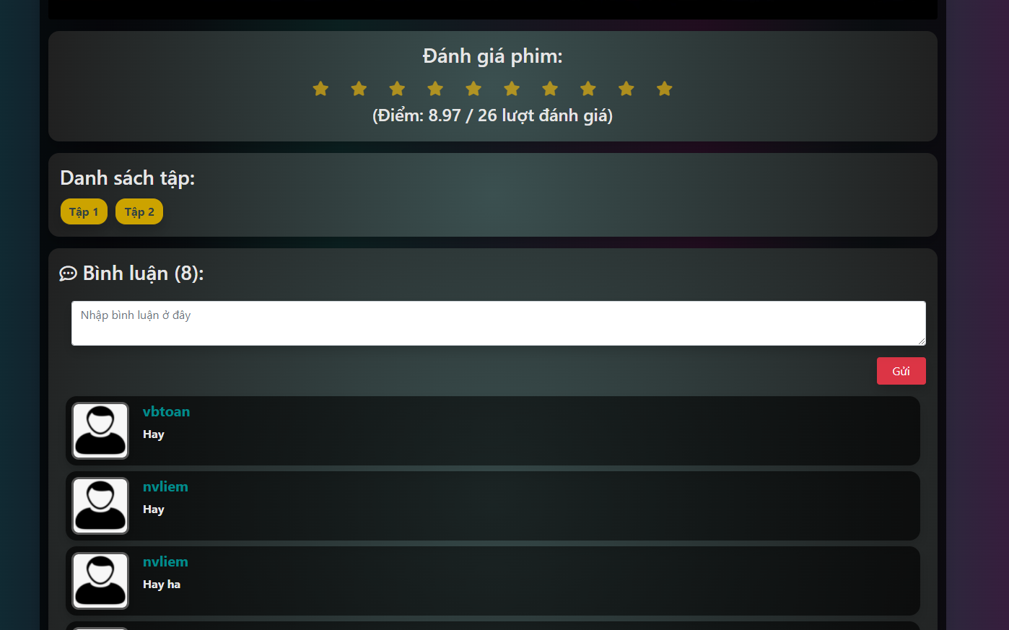

- Mỗi lần người dùng xem 1 phim thì hệ thống sẽ ghi lại **“lượt xem”** và lưu lại **“lịch sử xem”** để người dùng có thể dễ dàng xem tiếp ở lần sau.

- Cuối trang xem phim sẽ có phần gợi ý các bộ phim liên quan:

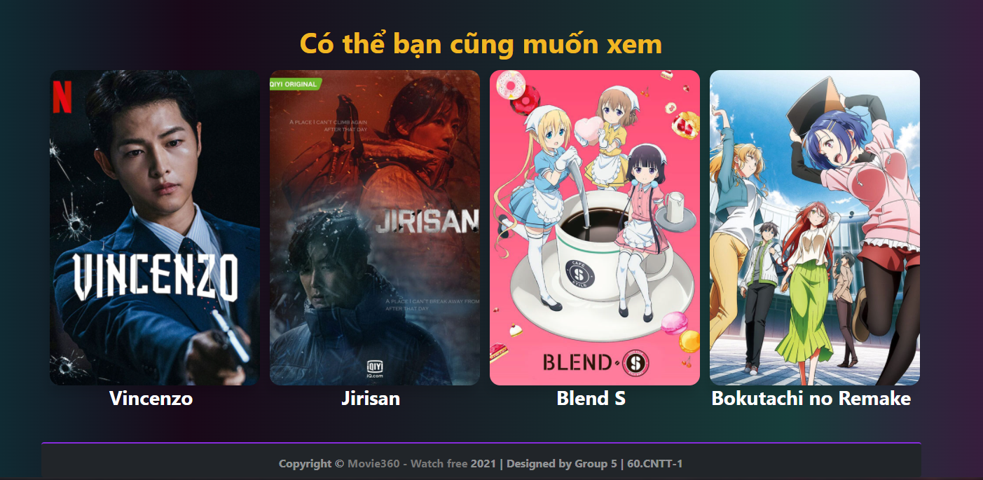

1. **Trang Chủ (Huy):**

-Đề xuất: chứa các bộ phim có lượt xem cao khi click vào sẽ chuyển hướng đến trang chi tiết phim của bộ phim đó.

- Mới Cập nhật: chứa các bộ phim được sắp xếp giảm dần theo gian cập nhật.

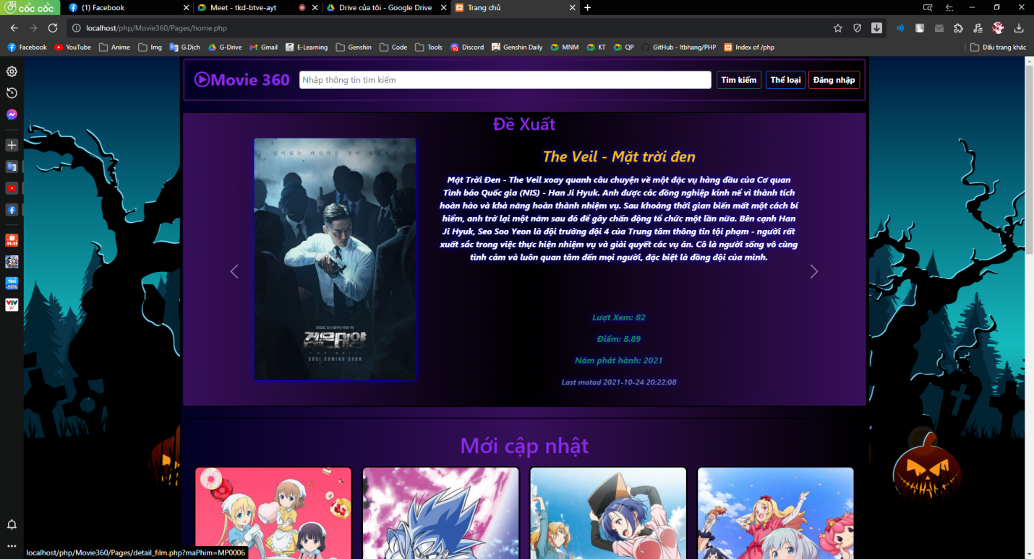

1. **Trang Tìm Kiếm (Huy):**

-Tìm kiếm (gần đúng) các bộ phim.

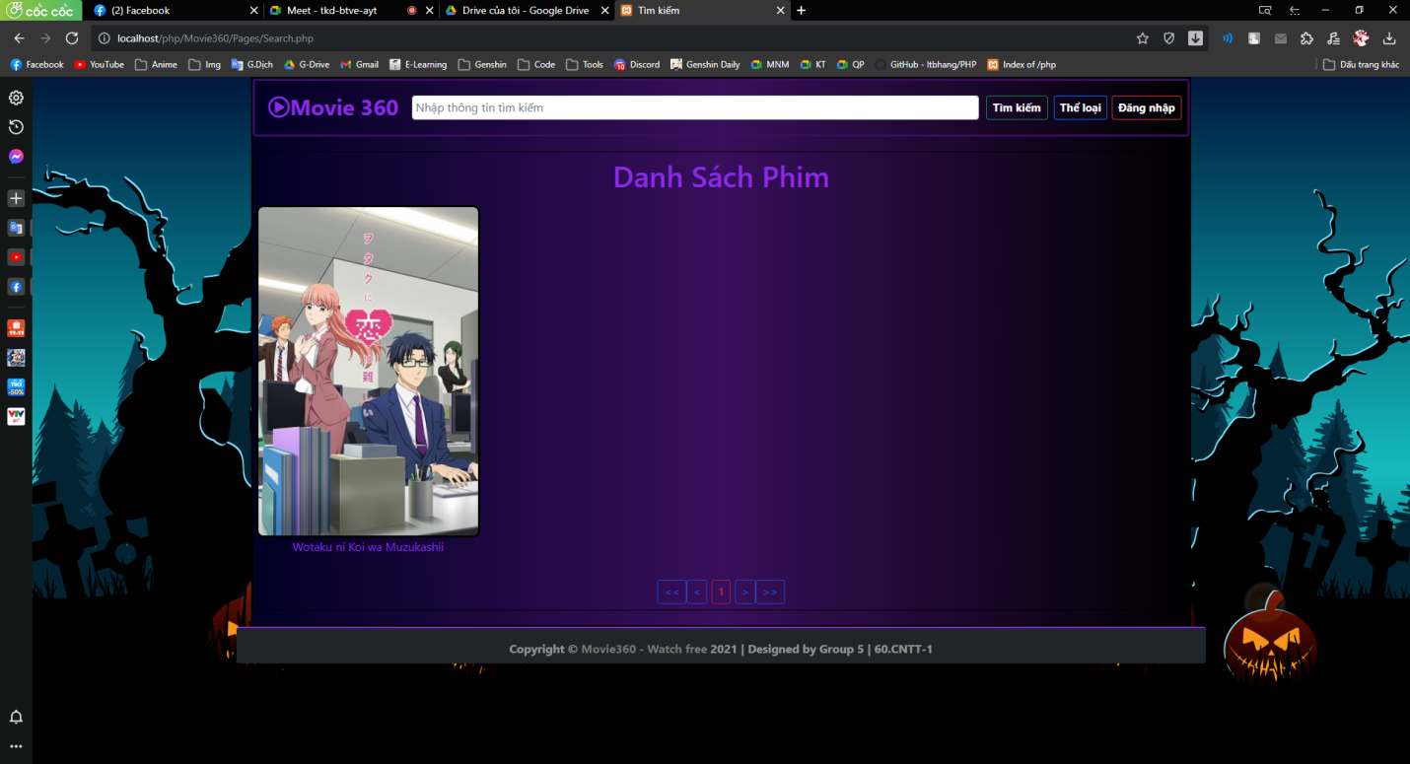

**Trang Tra Cứu (Huy)**

-Tra cứu các bộ phim theo thể loại và quốc gia (bấm vào button Thể loại để vào trang tra cứu)

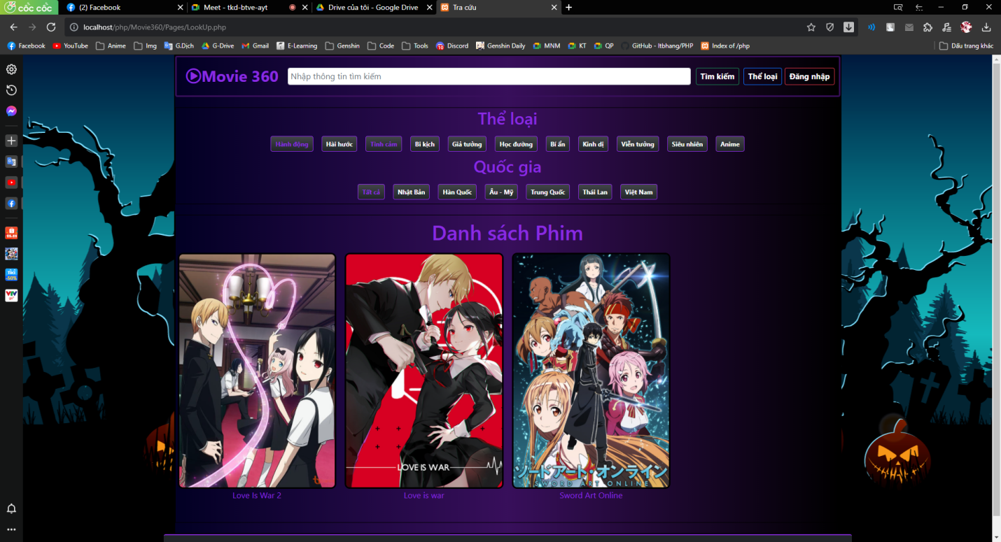

1. **Trang Đăng Nhập (Huy):**

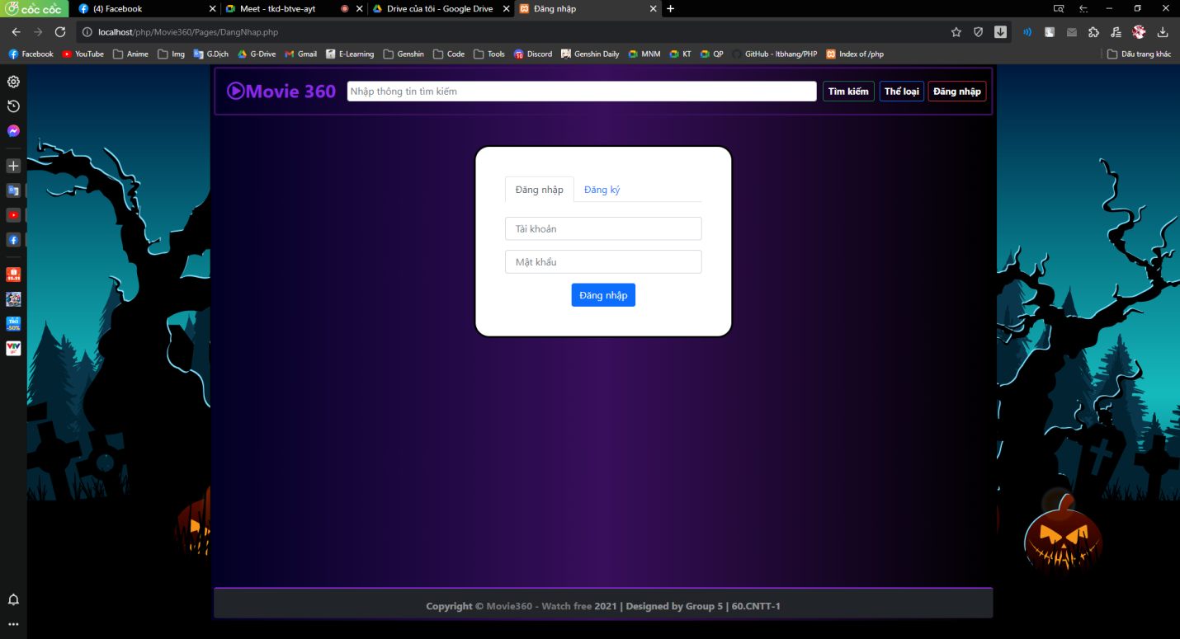

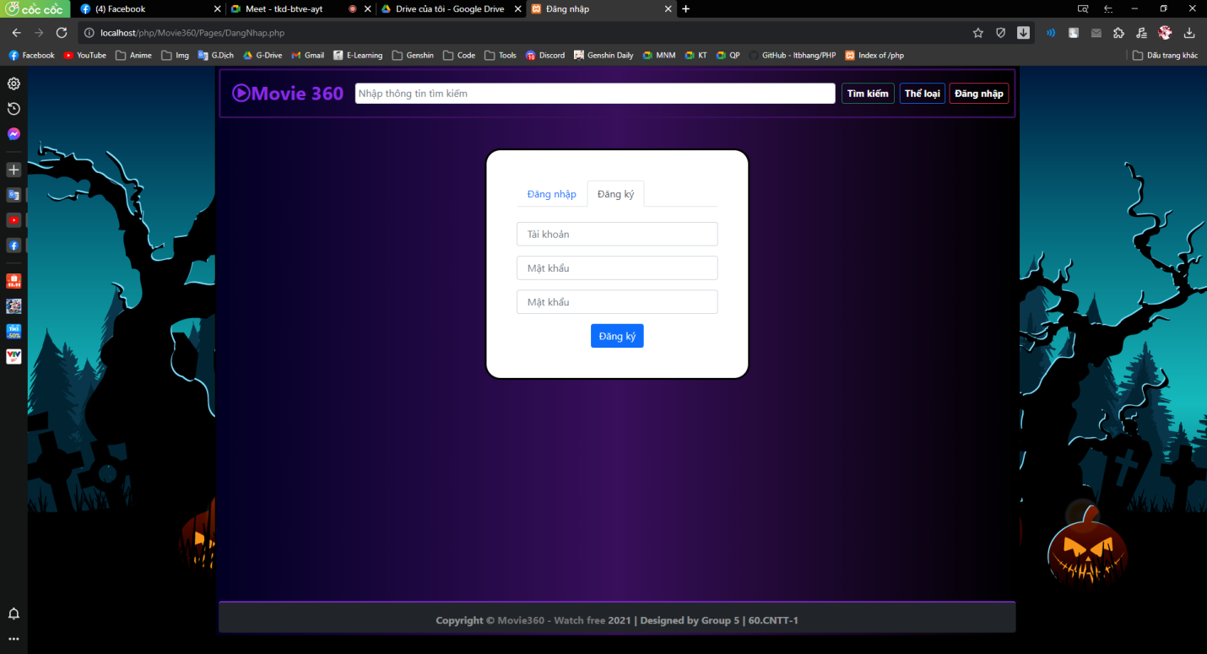

* Đăng nhập và đăng ký tài khoản ( lưu ý tài khoản và mật khẩu không đựa chứa tự đặc biệt và khoảng trống, từ 6-24 ký tự).
* Khi vào các trang lịch sử, tủ phim, Admin mà chưa đăng nhập thì trang web sẽ tự điều hướng về trang đăng nhập.

1. **Trang Lịch Sử (Toàn):**

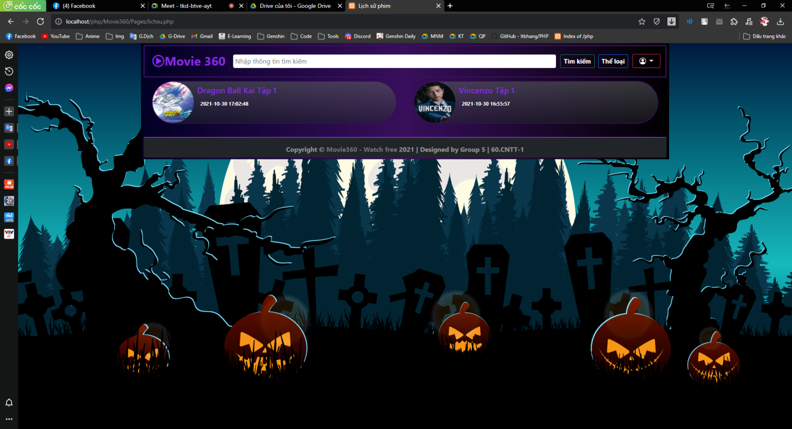

* Nơi lưu lịch sử các bộ phim khi click vào đó sẽ chuyển hướng đến trang tập phim đó.
* Chỉ khi đăng nhập thì mới có thể vào trang lịch sử (click vào dropdownlist -> lịch sử để vào trang lịch sử).

1. **Trang Tủ Phim( Toàn):**

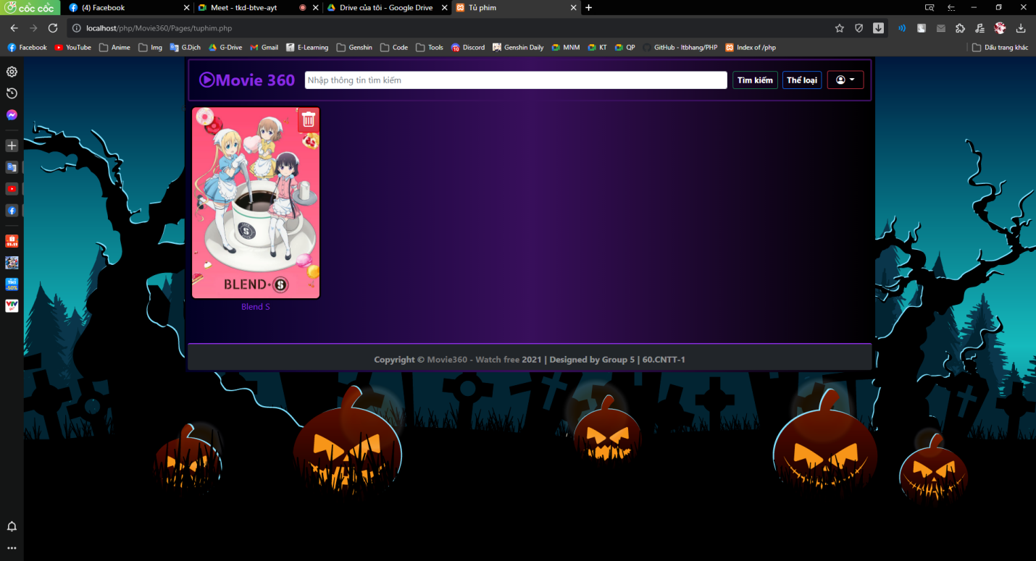

* Nơi lưu các bộ phim yêu thích khi click vào đó sẽ điều hướng đến trang chi tiết của bộ phim đó.
* Và cũng có thể xóa phim ra khỏi tủ phim bằng cách click icon ở góc phải trên của bộ phim.
* Chỉ khi đăng nhập thì mới có thể vào trang tủ phim (click vào dropdownlist -> lịch sử để vào trang tủ phim).

1. **Tìm kiếm / Tra cứu Phim (Nguyễn Duy Tín)**

Điều kiện tiên quyết: **Đăng nhập** với tư cách là Admin: Tài khoản: “admin”, mật khẩu: “admin123”. **Nếu không, trang sẽ điều hướng đến trang đăng nhập**.

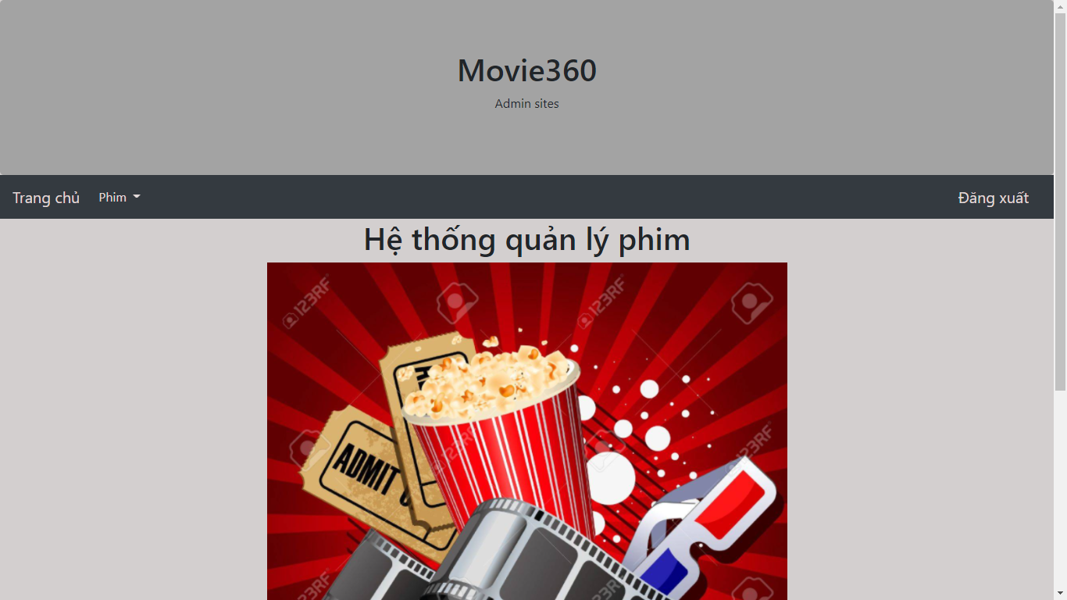

Hình 1. Trang chủ Admin

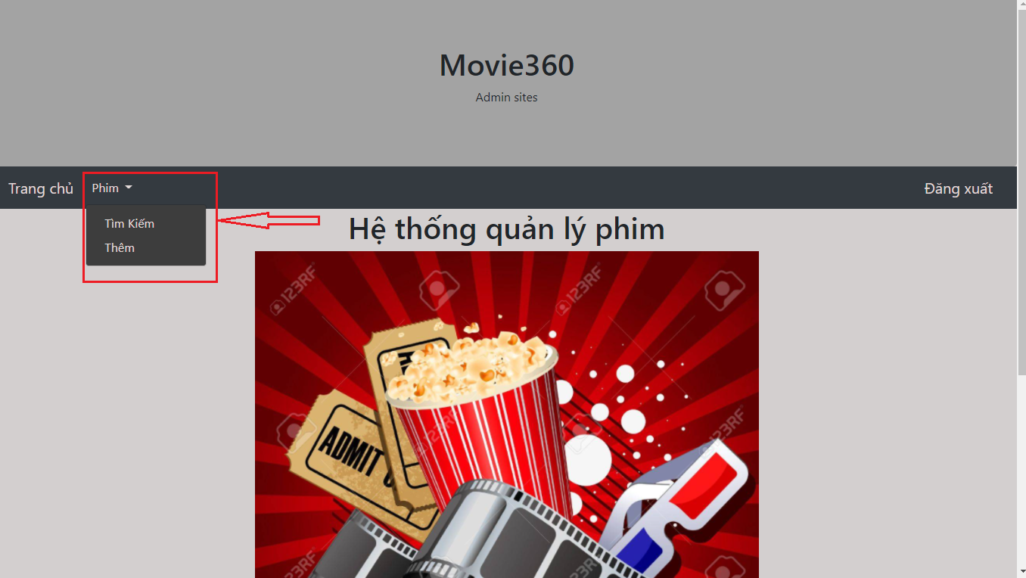

Hình 2. Chọn tìm kiếm trên thanh điều hướng

Điền các thông tin tra cứu, tùy chọn

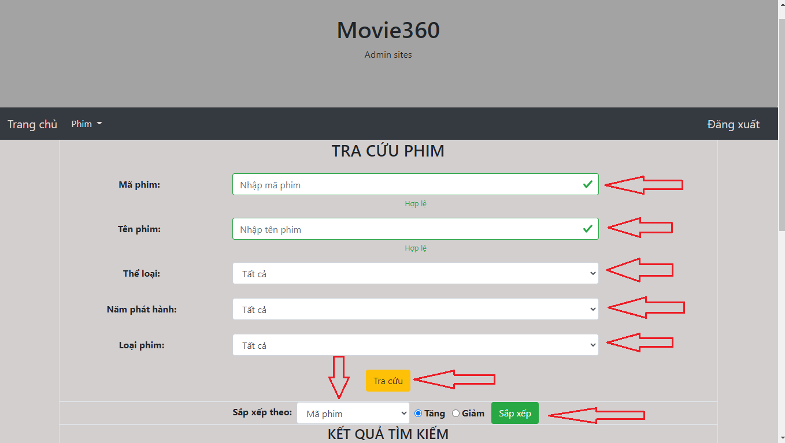

Hình 3. Trang tra cứu phim p1

Bảng bên dưới biểu mẫu cho kết quả tìm kiếm. Các hành động có thể thực hiện là Xem chi tiết phim, sửa, xóa phim (Toàn tập phim). Cuộn ngang sẽ hiển thị các cột thuộc tính khác về phim. Phân trang hiển thị tối đa 5 dòng trên 1 trang.

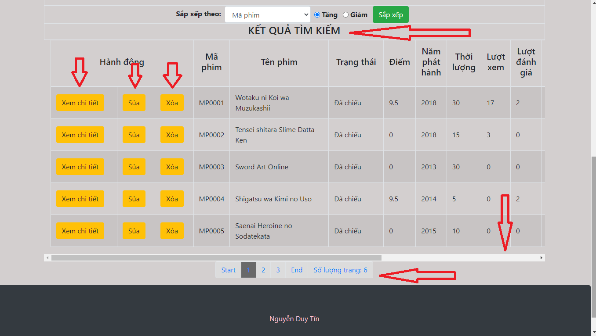

Hình 4. Trang tra cứu phim p2

1. **Xem chi tiết phim (Nguyễn Duy Tín)**

Trang sẽ hiển thị toàn bộ thông tin về 1 bộ phim. Các hành động có thể thực hiện **Thêm tập phim, Sửa bộ phim, Xóa bộ phim**

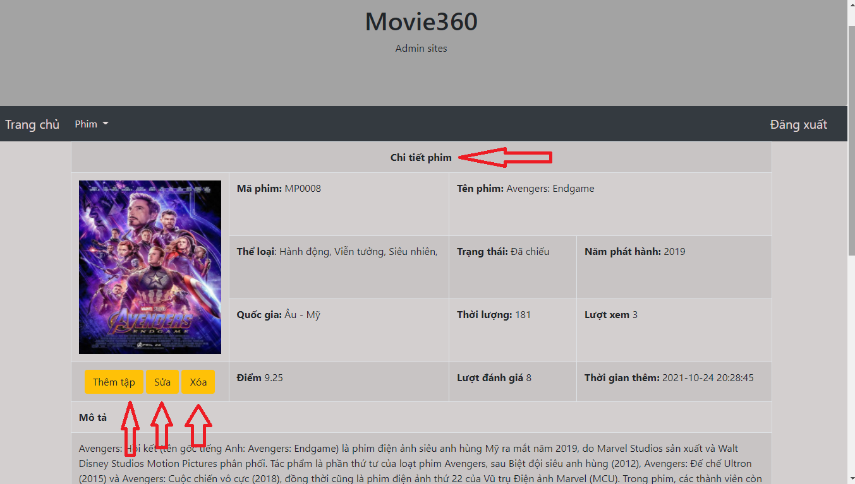

Hình 5. Trang chi tiết phim p1

Các hành động có thể thực hiện **Xóa bình luận, Sửa tập phim, Xóa tập phim**

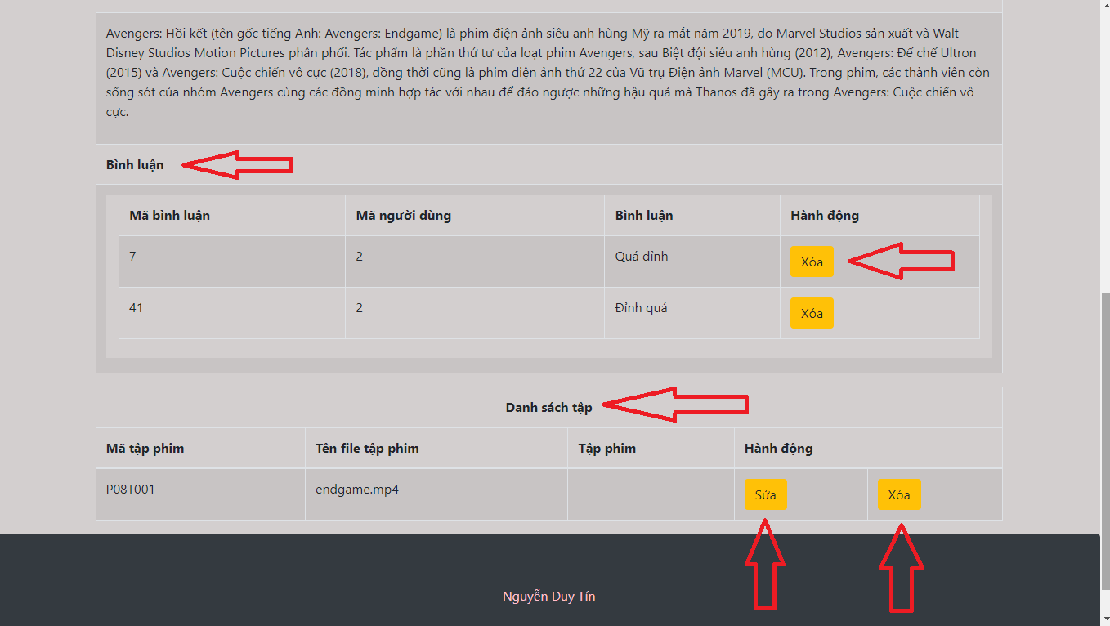

Hình 6. Trang chi tiết phim p2

1. **Xóa bộ phim (Nguyễn Duy Tín)**

Trang xác nhận có muốn xóa bộ phim

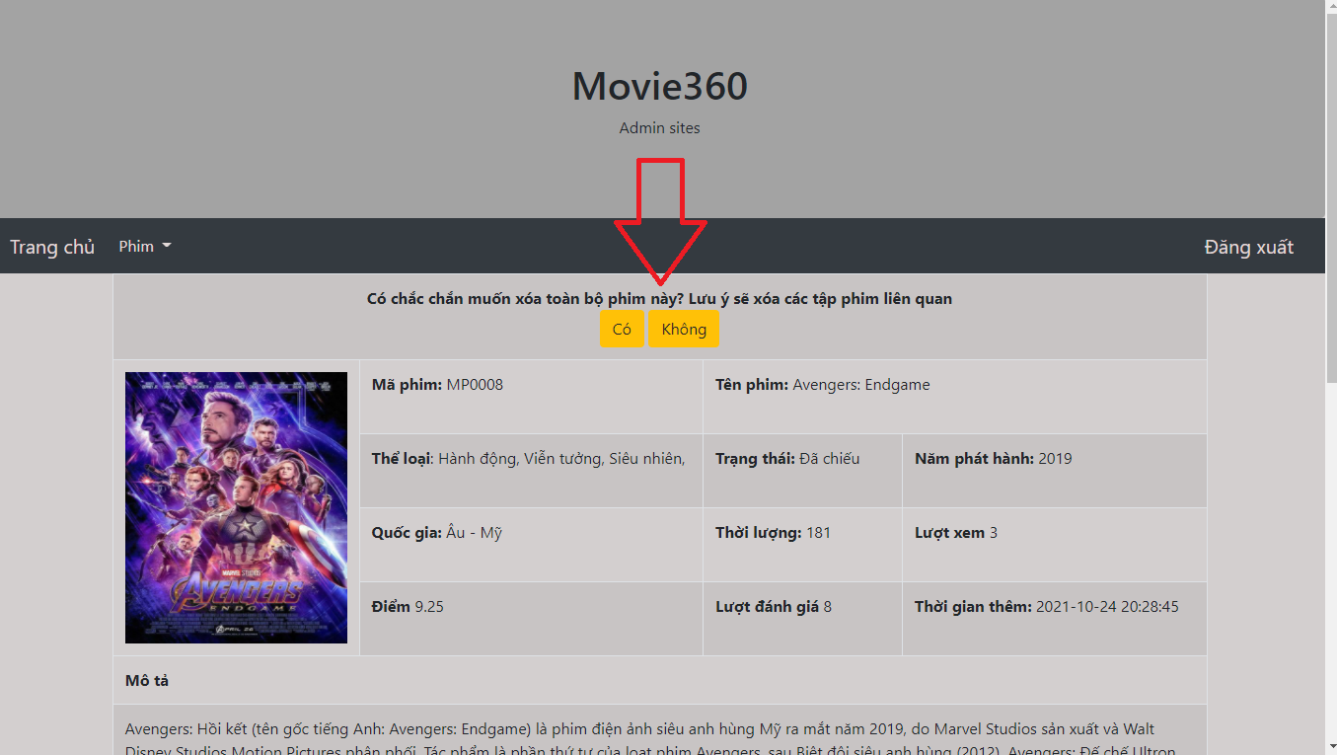

Hình 7. Trang Xóa bộ phim

1. **Trang xóa tập phim (Nguyễn Duy Tín)**

Trang xác nhận có muốn xóa tập phim.

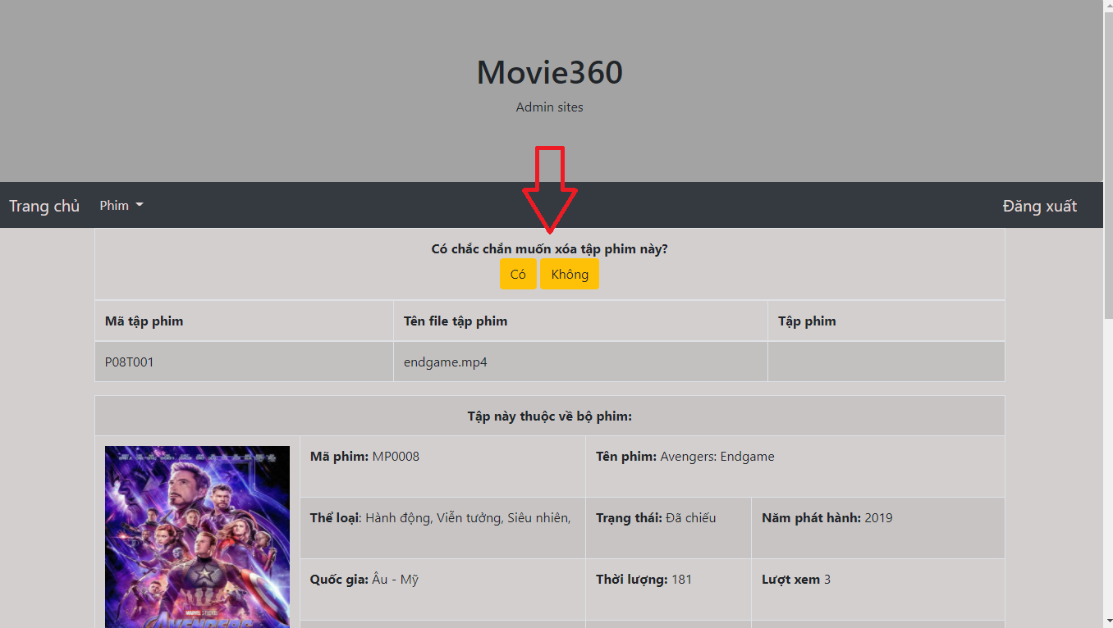

Hình 8. Trang Xóa tập phim

1. **Thêm phim (Phước)**

* Trang thêm phim

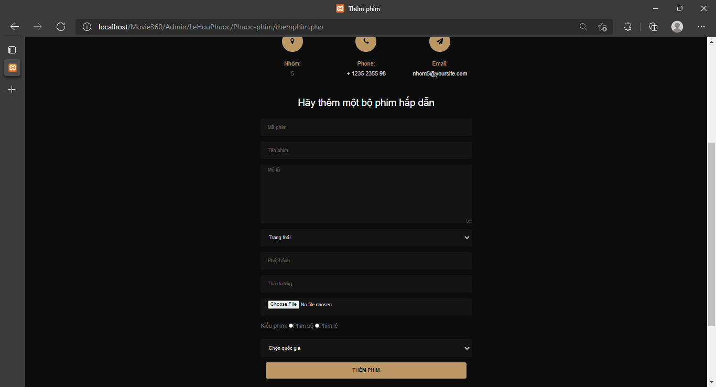

* Các thông tin cần thiết để thêm một bộ phim

- Mã phim



- Tên phim



- Mô tả



- Trạng thái

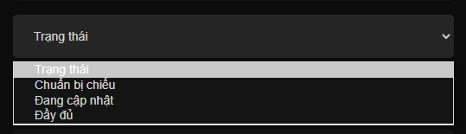

- Phát hành (Năm phát hành)



- Thời lượng



- Poster của phim



- Kiểu phim



- Quốc gia

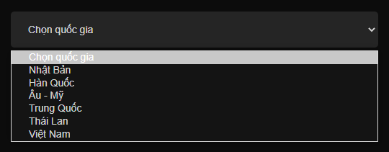

*Nếu để trống và thêm phim thì hệ thống sẽ thông báo

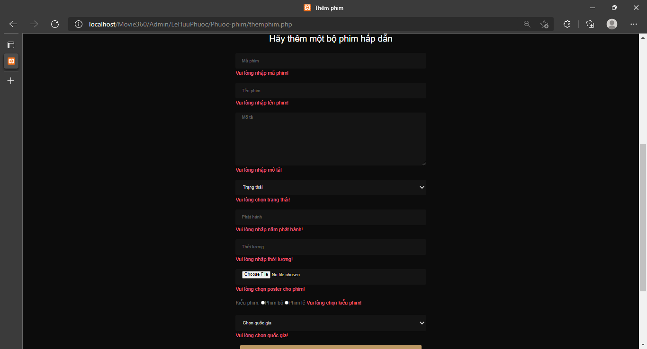

* Trường hợp có mã phim trùng thì hệ thống sẽ thông báo

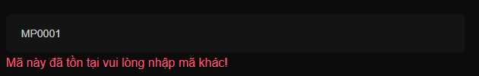

* Thêm nhập chính xác thông tin và click vào ‘Thêm’ thì hệ thống sẽ thông báo

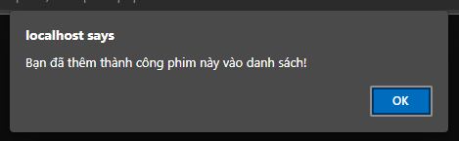

* Các poster của phim sẽ được chuyển vào folder ‘Films’



1. **Cập nhật phim (Phước)**

* Trang cập nhật phim

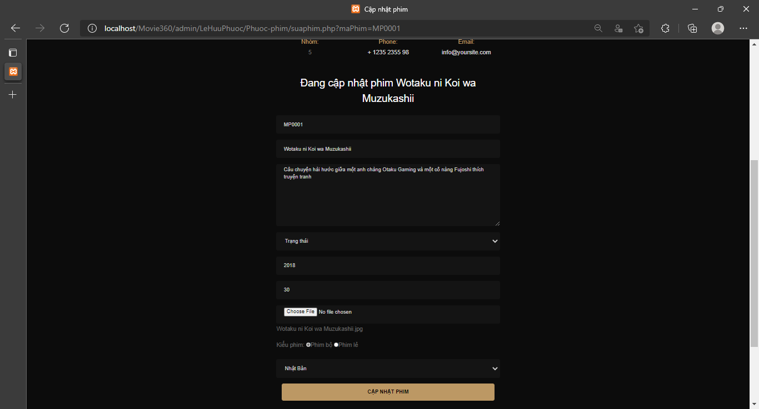

Sau khi thay đổi thông tin và click vào ‘Cập nhật phim’ thì hệ thông sẽ thông báo



1. **Thêm tập phim (Phước)**

* Trang Thêm tập phim

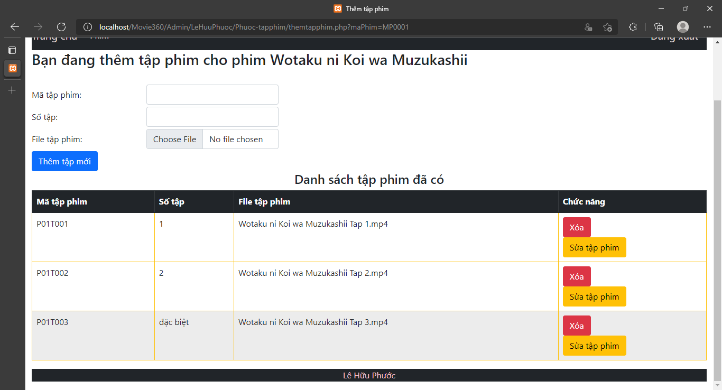

* Các thông tin để thêm một tập phim

- Mã tập phim

- Số tập

- File video của tập phim

* Nếu để trống vào click vào ‘Thêm tập mới’ thì hệ thống sẽ thông báo

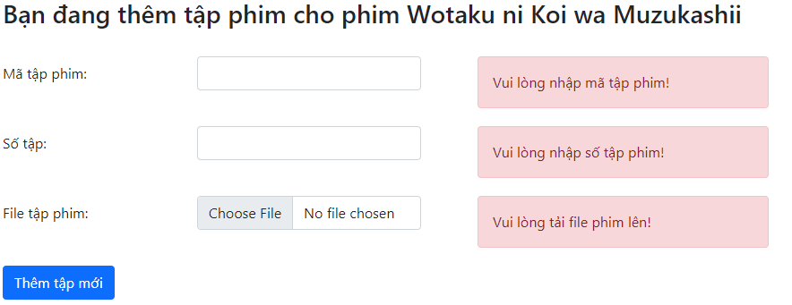

* Trường hợp mã đã tồn tại



* Nhập đầy đủ thông tin và click vào ‘Thêm tập mới’ thì hệ thông sẽ thông báo



1. **Cập nhật tập phim (Phước)**

* Click vào ‘Sửa tập phim’

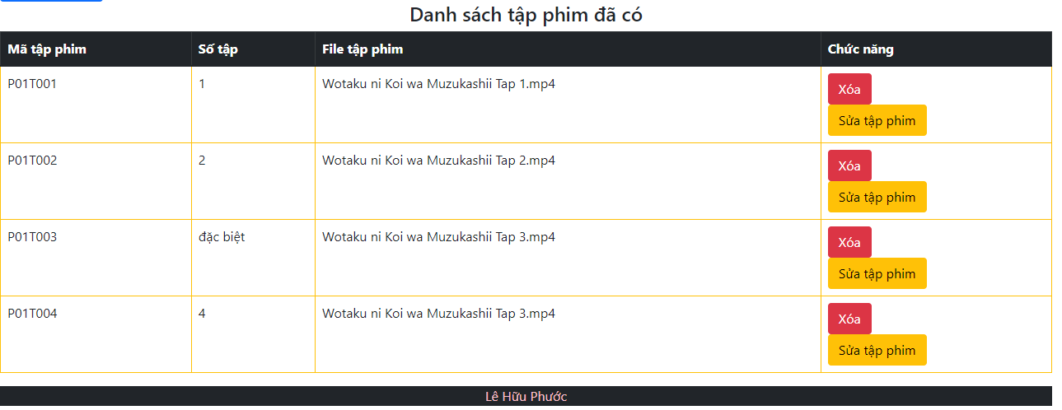

* Trang cập nhật tập phim

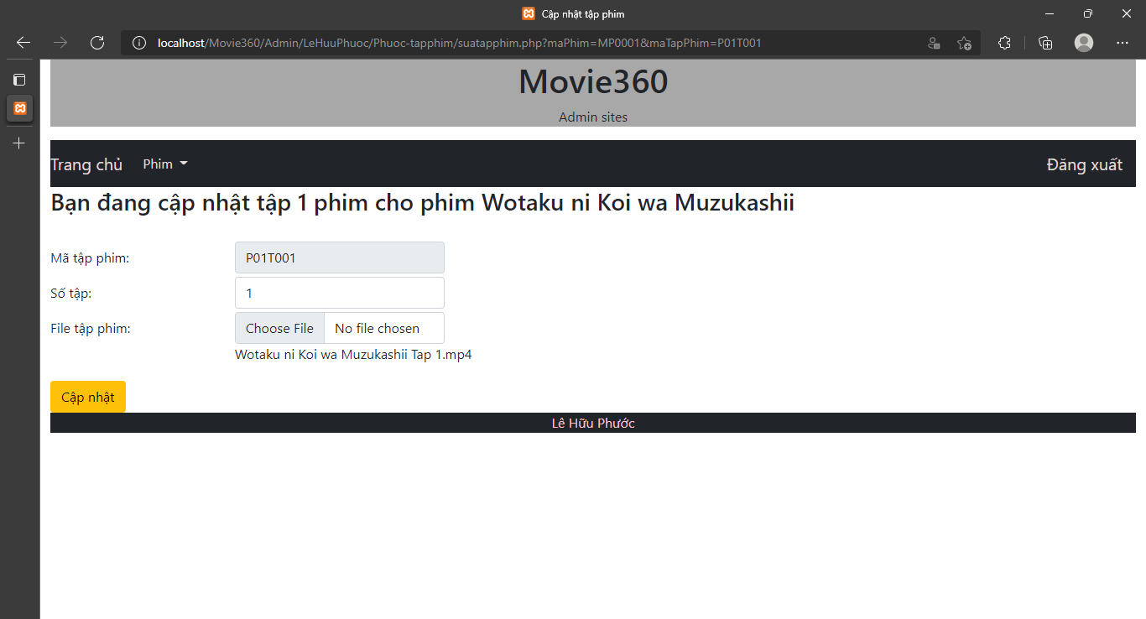

* Nếu để trống ‘Số tập’ và click vào cập nhật thì hệ thống sẽ thông báo:



* Nhập đầy đủ thông tin và click vào ‘Cập nhật’ thì hệ thống sẽ thông báo:

